**Вариант 1**

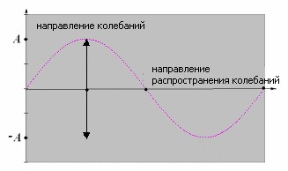

**1. Какая волна показана на рисунке?**

А) Продольная; Б) Поперечная.

**2. Продольная волна возникает:**

А) в твёрдых телах; Б) в жидкостях; В) во всех средах.

**3. Волна, возбуждаемая струной в воздухе, является:**

А) продольной; Б) поперечной.

**4. Происходит ли перенос вещества при распространении волны?**

А) Да; Б) Нет.

**Вариант 2**

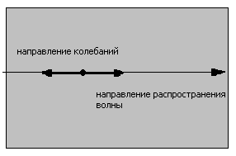

**1. Какая волна показана на рисунке?**

А) Продольная; Б) Поперечная.

**2. Поперечная волна возникает:**

А) в твёрдых телах; Б) в жидкостях; В) во всех средах.

**3. Волна, возбуждаемая смычком в струне, является:**

А) продольной; Б) поперечной.

**4. Происходит ли перенос энергии при распространении волны?**

А) Да; Б) Нет.

**Вариант 1**



**1. Какая волна показана на рисунке?**

А) Продольная; Б) Поперечная.

**2. Продольная волна возникает:**

А) в твёрдых телах; Б) в жидкостях; В) во всех средах.

**3. Волна, возбуждаемая струной в воздухе, является:**

А) продольной; Б) поперечной.

**4. Происходит ли перенос вещества при распространении волны?**

А) Да; Б) Нет.

**Вариант 2**



**1. Какая волна показана на рисунке?**

А) Продольная; Б) Поперечная.

**2. Поперечная волна возникает:**

А) в твёрдых телах; Б) в жидкостях; В) во всех средах.

**3. Волна, возбуждаемая смычком в струне, является:**

А) продольной; Б) поперечной.

**4. Происходит ли перенос энергии при распространении волны?**

А) Да; Б) Нет.